CAPITULO 4

4. CALCULO DE LOS COMPONENTES DEL ACONDICIONADOR DE AIRE SOLAR
4.1. Consideraciones preliminares
Ya se ha hablado acerca del funcionamiento del equipo acondicionador de aire a diseñar, ahora se deben especificar las condiciones del diseño.
El primer paso para el diseño del acondicionador de aire es determinar la carga total de enfriamiento para lo cual se debe considerar el aporte calorífico por paredes, techos y pisos; aporte calorífico por el numero de personas; aporte calorífico por renovación de aire y el aporte calorífico por luces y maquinarias.
Para poder definir los aportes caloríficos antes mencionados en necesario fijar ciertas variables. El área de la habitación será de 3m x 4m, con una altura de 2.6m, será para una oficina en la que estarán sólo dos personas, tendrá sólo un foco de 100W, una ventana de 1m², la temperatura que se desea alcanzar en la habitación es de 20°C.
Una vez calculada la carga total de enfriamiento se procede a realizar el cálculo para los demás equipos, el diseño del generador esta basado principalmente en esta carga ya que será la mínima cantidad de energía que deberá captar para poder producir el confort estimado.
4.2. Determinación de la Intensidad Solar
La radiación solar notablemente de una localización geográfica a otra, así como también con el momento del año y la hora del día, estas modificaciones se explican en términos de diferentes ángulos que se detallan a continuación:
ϕ : Latitud del lugar
δ : Declinación solar
β : Inclinación de la superficie
Γ : Angulo acimutal
Γ_{s} : Angulo azimutal del sol
ϖ : Angulo horario
Θ : Angulo de incidencia
Θ_{z} : Angulo cenital
α : Altitud del sol
En la figura 4.1 se indican algunos de estos ángulos. El ángulo horario ϖ varía 15° por cada hora del día, un ϖ igual a cero corresponde al medio día local.
Es preciso decir que el ángulo de inclinación δ varía de 23.75° (21 de junio) a -23.75° (21 de diciembre) debido a la inclinación de la tierra y se lo puede estimar mediante la siguiente ecuación:
$δ=\text{23}\text{.}\text{75}\text{Sen}\left(\text{360}∗\frac{\text{284}+n}{\text{365}}\right)$ Ecuación # 1
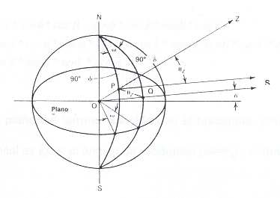
Fig. 4.1 Relaciones angulares (Tomada de
“Solar Engineering Tecnology”, Ted J Jansen)

Para definir la intensidad de la radiación solar de Guayaquil necesitamos conocer su localización exacta, es decir necesitamos conocer todos los ángulos antes mencionados
La ciudad de guayaquil esta ubicada dentro de las siguientes coordenadas:
- Por el Norte: 79°58´ de longitud oeste a 2°12´ de latitud sur, y 79°55´ de longitud oeste a 2°12´ de latitud sur.
- Por el Sur: 79°58´ de longitud oeste a 2°17.5´ de latitud sur, y 79°33´ de longitud oeste a 2°15.5´ de latitud sur.
Para realizar la estimación de la radiación solar en Guayaquil, es necesario conocer los valores de nubosidad y Heliofanía de las cuales el INAMHI toma mediciones para el aeropuerto y sus valores se detallan a continuación en la tabla 1:
DATOS METEOROLOGICOS
(RESUMEN ESTADISTICO MULTIANUAL)

ESTACION : GUAYAQUIL AEROPUERTO
LATITUD : 02°09´12´´ S
LONGITUD : 79°53´00´´ W
ELEVACIÓN : 5m
PERIODO DE MEDICION: 1959-1999
MES | NUBOSIDAD  (octavos) | HELIOFANIA  (horas/mes)
ENERO | 7 | 98.1
FEBRERO | 7 | 94.2
MARZO | 7 | 126.6
ABRIL | 6 | 143.6
MAYO | 6 | 140.5
JUNIO | 6 | 117.1
JULIO | 6 | 119.9
AGOSTO | 6 | 133.2
SEPTIEMBRE | 6 | 142.2
OCTUBRE | 6 | 122.4
NOVIEMBRE | 6 | 114.7
DICIEMBRE | 6 | 126.7
PROMEDIO | 6.25 | 123.27
Tabla 1. Datos de Nubosidad y heliofanía para la ciudad de Guayaquil
Fuente: Anuario y boletines meteorológicos INAMHI

Para los cálculos de irradiación no reducida y para la estimación de la irradiación global se ha utilizado del modelo de Ángstrom-Pagé en la cual:
$H_{p}=H_{o}\left(a+b\frac{n}{N}\right)$ Ecuación # 2
En la cual:
H_{p} es la estimación de la radiación global
H_{o} es el valor de energía radiante no reducida
a y b son constantes que dependen de cada localidad
$\frac{n}{N}$ es el porcentaje posible de sol brillante
n es el promedio de horas diarias de sol brillante
N es el máximo de horas diarias de sol brillante (duración astronómica del día) y es igual a:
$N=\frac{2}{\text{15}}\text{arccos}(−\text{tan}δ\text{tan}φ)$ Ecuación # 3
Los valores de a y b del modelo Ángstrom-Pagé son 0.23 y 0.56 respectivamente, estos valores han sido determinados en la estación meteorológica de Izobamba con 00”22´ S, pero pueden ser utilizados como una buena aproximación.
En la tabla 2 se muestran valores de irradiación no reducida para cada día del año y su promedio mensual.
En la tabla 3 se muestra los valores de radiación global mensual y su promedio anual.
Es importante conocer también los valores de radiación directa y difusa para conocer cual de las dos predomina más y saber el tipo de radiación con el que se cuenta mayormente.
Para estimar el valor de la radiación difusa se utiliza la siguiente expresión:
$H_{p,d}=H_{p}\left(A_{d}+B_{d}∗K_{T}\right)$ Ecuación # 4
Donde:
A_{d} y B_{d} son coeficientes que dependen de cada localidad, pero para realizar una estimación se puede asumir como A_{d} = 0.958 y B_{d} = -0.982 y K_{T} es el índice de claridad y esta dado por:
$K_{T}=\frac{H_{p}}{H_{o}}$ Ecuación # 5

Finalmente la componente directa de la radiación solar se podría conocer restando la radiación difusa de la radiación global de la siguiente manera:
$H_{p,b}=H_{p}−H_{p,d}$ Ecuación # 6
En la tabla 4 se muestran los valores tanto de radiación solar difusa como de radiación solar directa.
De las tablas se puede ver que el promedio de radiación solar para la ciudad de Guayaquil es de 4150 W-h/m² y que es el valor a utilizarse para realizar los cálculos para el diseño del colector solar.
En la figura 4.2 se puede observar la variación de la radiación global mensual en comparación con el promedio anual. Como se puede observar los puntos de mayor radiación solar son el los meses de abril y septiembre, y los de menor son en enero, junio y julio
En la figura 4.3 se puede observar la variación de cada de tipo de radiación por separada, tanto la directa como la difusa y la suma de ambas que da la radiación global.

4.3. Balance Energético
Para comenzar el diseño del acondicionador de aire es necesario conocer la carga total de enfriamiento que se la ha considerado de aproximadamente 8000 BTU pero es necesario saber como están repartidos.
Una serie de variables intervienen al considerar esta carga de enfriamiento, y esto es debido a que las ganancias de calor son todos transciendes razón por la cual varían de hora a otra.
En el cálculo de la carga de enfriamiento para el diseño de un acondicionador de aire se deben tener en cuenta los siguientes aportes caloríficos:

- Aporte calorífico a través de paredes, techos y pisos.
- Aporte calorífico por renovación de aire.
- Aporte calorífico por ocupantes
- Aporte calorífico por luces y equipos.

Aporte Calorífico a través de paredes
El diseño del acondicionador de aire se lo realizara para una oficina de una área de 3m x 4m, de ladrillo común, con una altura de 2.6m, las características de la pared se la detalla en la figura 4.4
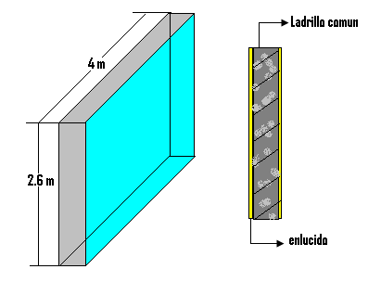
Fig. 4.4 Características de la pared

Para en cálculo del aporte calorífico a través de paredes se utilizará la siguiente ecuación:
$Q_{p}=\text{UA}ΔT$ Ecuación # 7
Donde U es el coeficiente de transferencia de calor y esta dado por el inverso de la sumatoria de todas las resistencias que pone la pared a la transferencia de calor.
$U=\frac{1}{\sum{R}}$ Ecuación # 8
Donde la sumatoria de las resistencias para el tipo de pared que se tiene esta dada por:
$\sum{R=\frac{1}{\text{ha}}+\frac{x_{1}}{K_{1}}+\frac{x_{2}}{K_{2}}+\frac{1}{h_{l}}+\frac{x_{3}}{K_{3}}+\frac{1}{\text{hi}}}$ Ecuación # 9
Donde:
ha: coeficiente de convección exterior
hi: coeficiente de convección interior.
hl: coeficiente de convección en el interior del ladrillo
X₁: espesor del enlucido exterior
K₁: conductividad del enlucido
X₂: espesor del ladrillo
K₂: conductividad del ladrillo
X₃: espesor del enlucido interior
K₃: conductividad del enlucido
De la tabla # 5 se obtienen los valores de h_{a,} h_{i} y h_{l} los cuales son 0.25, 0.68 y 0.86 (BTU°F/hr*ft²) respectivamente.
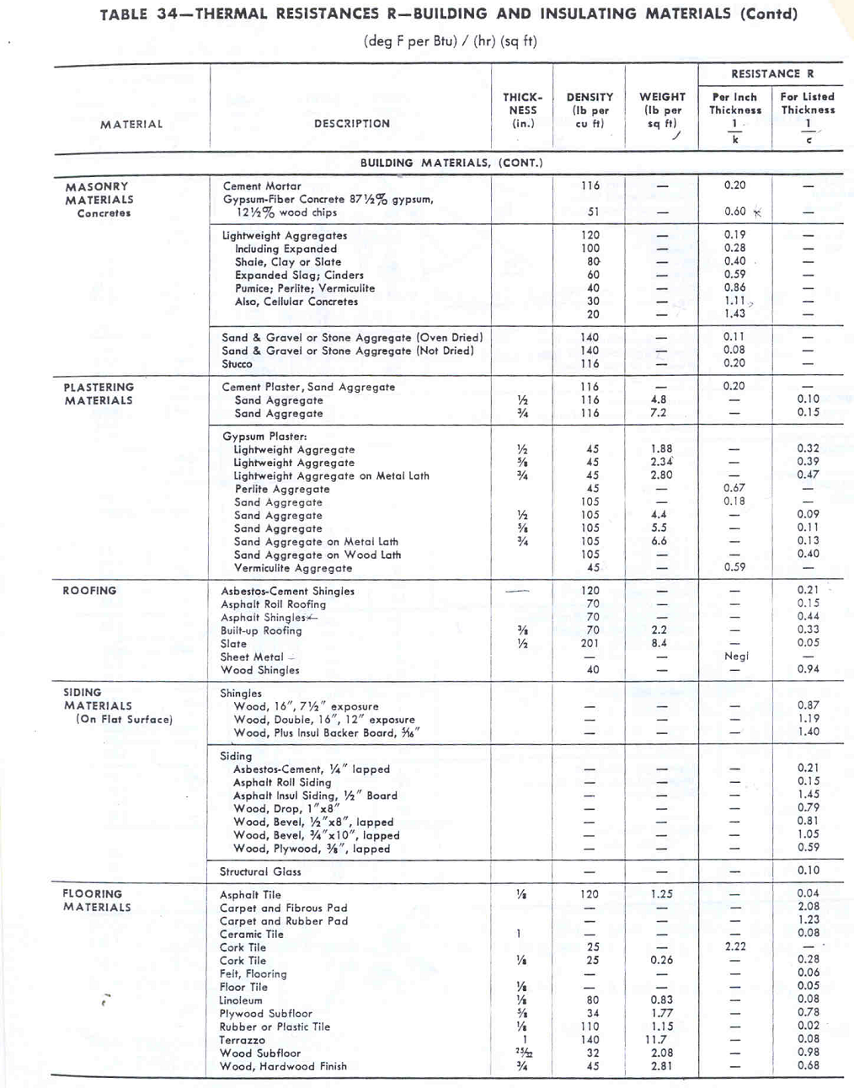
Tabla 6.Resistencia térmica debido al material

De la tabla # 6 se obtienen los valores de las resistencias debido al enlucido y ladrillo, esta se la da de acuerdo al los espesores de los mismos, el espesor del enlucido es de 2cm (3/4in) a lo cual le corresponde una resistencia de 0.15 (BTU°F/hr*ft²). El espesor del ladrillo es de 10cm (4in) el cual es el ladrillo común y le corresponde una resistencia de 0.8 (BTU°F/hr*ft²).
Reemplazando estos valores en la ecuación # 9 se obtiene:
$$\begin{aligned}\sum{R=0\text{.}\text{25}+0\text{.}\text{15}+0\text{.}8+0\text{.}\text{86}+0\text{.}\text{15}+0\text{.}\text{68}} \\ \sum{R=2\text{.}\text{89}(°{\text{F*hr*ft}}^{2}\text{/BTU})\text{.}}\end{aligned}$$
Donde reemplazando en la ecuación # 8:
$$\begin{aligned}U=\frac{1}{2\text{.}\text{89}} \\ U=0\text{.}\text{34}({\text{BTU/hr*ft}}^{2}∗°F)\text{.}\end{aligned}$$
El ΔT se la obtiene de la tabla # 7 en relación al peso y orientación de la pared, el peso total de la pared se lo obtiene sumando los pesos parciales del ladrillo y del enlucido.
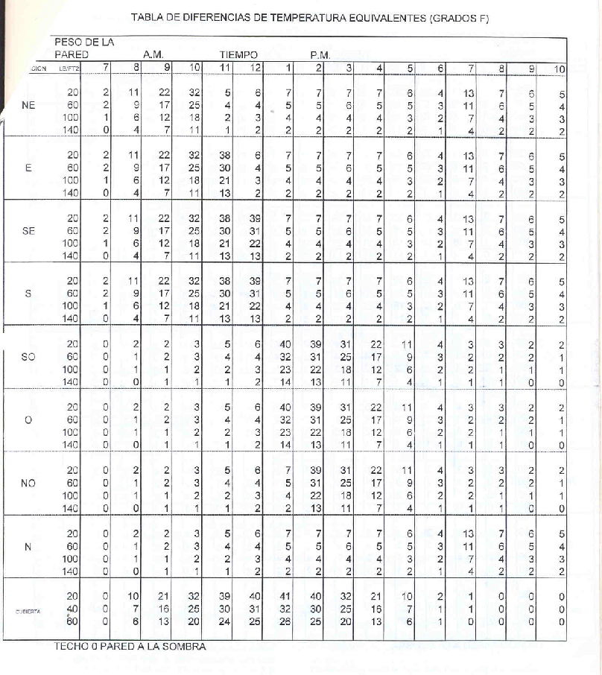
Tabla 7. Tabla de diferencias de temperaturas en °F

Los pesos se los obtiene de la tabla # 6.
$$\begin{aligned}W_{t}=2W_{\text{enl}}+W_{\text{pared}} \\ W_{t}=2∗7\text{.}2+\text{40} \\ \text{Wt}=\text{54}\text{.}4\text{lbs} \\ W_{t}=\text{26}\text{.}\text{67}\text{Kg}\end{aligned}$$
Con este peso se obtiene de la tabla # 7 el diferencial de temperatura de 27°F. El área de esta pared es de 2.6m (8.5ft)* 4m (13ft). Colocando estos datos en la ecuación # 7 se obtiene transferencia de calor por medio de una pared.
$$\begin{aligned}Q_{p}=\text{UA}ΔT \\ Q_{p}=0\text{.}\text{34}x8\text{.}5x\text{13}∗\text{25} \\ Q_{p}=\text{939}{\text{Btu}}/{\text{hr}}\end{aligned}$$
Este valor será el mismo para dos de las paredes, las otras dos paredes solo variaran en el área debido a que la composición d la pared es la misma, los valores para resistencias y diferenciales de temperatura serán los mismos también, reemplazando en la ecuación # 7 para un área de 2.6m (8.5ft) x 3m (9.8ft):
$$\begin{aligned}Q_{p}=\text{UA}ΔT \\ Q_{p}=0\text{.}\text{34}x8\text{.}5x9\text{.}8∗\text{25} \\ Q_{p}=\text{708}{\text{Btu}}/{\text{hr}}\end{aligned}$$
Para el techo se utiliza la misma ecuación que el los casos anteriores, realizando el mismo calculo de las resistencias se determina el valor de U = 0.4 para techos de loza y el área es de 9.8 x 13.12 ft y el diferencial de temperaturas se la saca de la tabla 7 la cual es de 30. Reemplazando en la ecuación # 6 se tiene:
$$\begin{aligned}Q_{p}=\text{UA}ΔT \\ Q_{p}=0\text{.}4x\text{13}\text{.}\text{12}x9\text{.}8∗\text{30} \\ Q_{p}=\text{1542}{\text{Btu}}/{\text{hr}}\end{aligned}$$
Sumando las cuatros paredes y el techo se tiene que:
$$\begin{aligned}Q_{\text{Tparedes}}=2∗Q_{p1}+2∗Q_{p2}+Q_{\text{techo}} \\ Q_{\text{Tparedes}}=2∗\text{939}+2∗\text{708}+\text{1542} \\ Q_{\text{Tparedes}}=\text{4836}{\text{Btu}}/{\text{hr}}\end{aligned}$$
Aporte calorífico por renovación de aire.

$Q_{\text{renovacion}}=\text{72}∗\text{mcm}∗(h_{o}−h_{f})$ Ecuación # 10

En la cual:

El 72 es una constante para transformar los mcm (metros cúbicos por minuto) a kilogramos por hora.
El área de la habitación de de 12m², si a esto lo multiplicamos por la altura de la oficina obtendremos el volumen:

$\begin{aligned}V=A∗h \\ V=\text{12}∗2\text{.}6 \\ V=\text{31}\text{.}2m^{3}\end{aligned}$

Para sistemas acondicionadores de aire se recomienda renovar cada hora el 25% de aire.

$$\begin{aligned}\text{31}\text{.}2m^{3}∗0\text{.}{\text{25}}/{\text{hr}}=7\text{.}8{m^{3}}/{\text{hr}} \\ 0\text{.}\text{13}{m^{3}}/{\text{mi}}=0\text{.}\text{13}\text{mcm}\end{aligned}$$

Los valores de las entalpías se los obtiene de la carta sicrométrica para una condición inicial de 35°C con una humedad relativa del 60% a una condición final de 20°C con una humedad del 90%. Reemplazando en la ecuación # 10 se obtiene:

$$\begin{aligned}Q_{\text{renovacion}}=\text{72}∗\text{mcm}∗(h_{o}−h_{f}) \\ Q_{\text{renovacion}}=\text{72}∗0\text{.}\text{13}∗(\text{32}\text{.}\text{45}−\text{18}\text{.}7) \\ Q_{\text{renovacion}}=\text{128}\text{.}7{\text{kcal}}/{\text{hr}}=\text{514}\text{.}8{\text{Btu}}/{\text{hr}}\end{aligned}$$

Aporte calorífico por ocupantes

Para definir el aporte calorífico por ocupantes se utiliza la tabla 8, en la cual se encuentra algunos valores, es recomendable utilizar el valor ajustado pues en este se incluyen hombres, mujeres y niños. En la oficina habrán dos personas, de la tabla 8 se obtiene que:

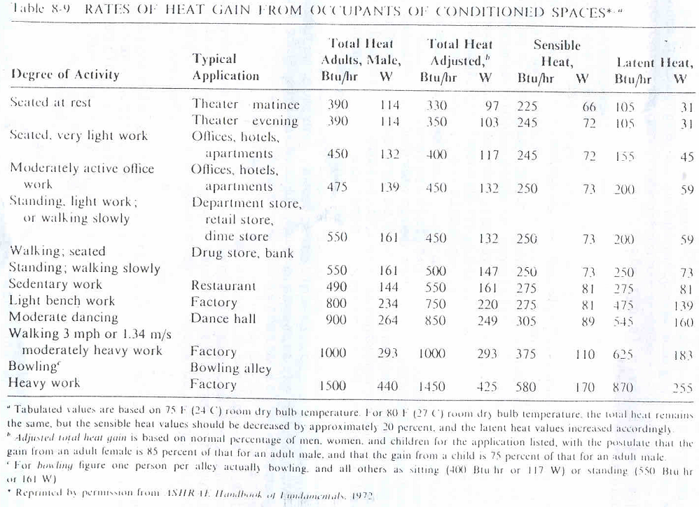
Tabla 8. Valores de calor ganado por ocupantes

$Q_{\text{personas}}=\text{400}∗N$ Ecuación # 11
Donde N es el número de personas que estarán en la habitación, reemplazando en la ecuación # 11 se obtiene:

$\begin{aligned}Q_{\text{personas}}=\text{400}∗3 \\ Q_{\text{personas}}=\text{1200}{\text{Btu}}/{\text{hr}}\end{aligned}$

Aporte calorífico por luces
El aporte calorífico a través de luces se lo realiza simplemente convirtiendo el vatiaje en Btu/hr mediante el factor de 3.41. Para el presente caso solo habrá un foco de 100 W.
$\begin{aligned}Q_{\text{luces}}=3\text{.}\text{41}∗\text{100} \\ Q_{\text{luces}}=\text{341}{\text{Btu}}/{\text{hr}}\end{aligned}$ Ecuación # 12
La carga total de enfriamiento estará dada por la suma de cada uno de los aportes caloríficos calculados.
$$\begin{aligned}Q_{\text{total}}=Q_{\text{Tparedes}}+Q_{\text{personas}}+Q_{\text{ventilacion}}+Q_{\text{luces}} \\ Q_{\text{total}}=\text{4836}+\text{1200}+\text{514}+\text{341} \\ Q_{\text{total}}=\text{6900}{\text{Btu}}/{\text{hr}}\end{aligned}$$
El diseño se lo realizará con una carga de enfriamiento de 8000Btu/hr
Para calcular la masa de refrigerante necesaria para producir el enfriamiento deseado se usa el valor para carga total de enfriamiento de 8000Btu/hr el cual es el valor en el que se basa el diseño, mediante la siguiente ecuación:
$m_{\text{ref}}=\frac{Q_{T}}{(h_{g}−h_{f})}$ Ecuación # 12
El Q_{t} es la carga total de enfriamiento, y las entalpías a usar son las de la entrada y salida del evaporador, reemplazando en la ecuación 12 se obtiene:
$$\begin{aligned}m_{\text{ref}}=\frac{Q_{T}}{(h_{g}−h_{f})} \\ m_{\text{ref}}=\frac{\text{2016}{\text{kcal}}/{\text{hr}}}{(\text{403}\text{.}\text{95}−\text{111}\text{.}\text{11}){\text{kcal}}/{\text{kg}}} \\ m_{\text{ref}}=6\text{.}\text{88}{\text{kg}}/{\text{hr}}=0\text{.}\text{11}{\text{kg}}/{\text{mi}}\end{aligned}$$

4.4. Diseño del colector solar.
El colector solar será un panel fotovoltaico en el cual se captará energía solar para luego transformarla en energía eléctrica para poder mover el ventilador que va en el evaporador.
Como cada celda o célula solar genera una pequeña cantidad de energía eléctrica se deben conectar eléctricamente entre sí en serie (el lado positivo de una celda se conecta con el lado negativo de otra mediante una cinta metálica se duplica el valor del voltaje y se mantiene constante el valor de la corriente) o en paralelo (el lado positivo de una celda se conecta con el lado positivo de otra, se duplica el valor de la corriente y se mantiene constante el voltaje) para obtener una cantidad de energía que pueda ser aprovechada según los requerimientos del consumidor.
Un sistema solar fotovoltaico se describe como un generador de electricidad solar que satisface cualquier patrón de consumo requerido para una carga específica en función del patrón de insolación disponible en el sitio en particular.
Los módulos solares fotovoltaicos se construyen para una vida útil al menos de 20 años y hoy los fabricantes de prestigio dan una garantía comercial de 12 años.
Las causas principales de las fallas de los módulos son la rotura de las celdas, la delaminación del encapsulante que permite la entrada de la humedad y la rotura de las interconexiones de las celdas.
La corriente y el voltaje entregados por un módulo varían con la temperatura ambiente y con la intensidad de la luz incidente. Las curvas típicas de corriente y voltaje de un módulo solar se muestran en la Fig. 4.5
Estas variaciones son de suma importancia para el diseño óptimo de un SFV. Además causan problemas para la comparación entre módulos, por lo que se ha definido el Watt- pico como aquel watt de potencia entregado por un módulo FV cuando este recibe una insolación de 1000 W/m2 a una temperatura ambiente de 25ºC .Por lo anterior no es posible comparar directamente la potencia instalada de un SFV con un generador convencional. Es necesario la energía entregada en un determinado período de tiempo disponible en el sitio en particular.
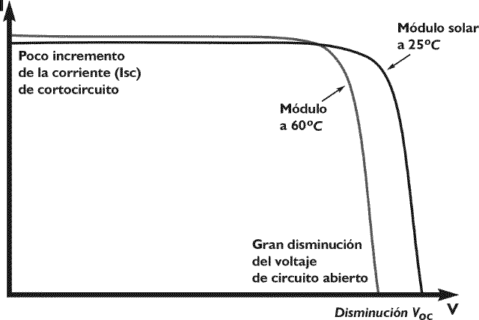
Fig.4.5 Efecto de la temperatura de trabajo en relación con N
Los módulos fotovoltaicos al igual que las celdas solares también pueden ser interconectados en serie y paralelo para satisfacer los requerimientos de una carga específica.
El arreglo o panel solar fotovoltaico consiste en este conjunto de módulos interconectados eléctricamente y montados convenientemente en una estructura soporte. El mismo generalmente se instala en los techos de las edificaciones pero también pueden colocarse sobre cimientos en el suelo o formando parte de la estructura arquitectónica (integrados) en techos y paredes.
En base a las especificaciones requeridas por el ventilador se obtiene que el panel seleccionado sea SM110-12P, el cual tiene las siguientes características:
Potencia nominal | Pr | 110 W
Potencia máxima | Pmpp | 110 W
Tensión de máxima potencia | Vmpp | 17,5 V
Corriente de potencia máxima | Impp | 6,3A
Tensión de circuito abierto | Voc | 21,7V
Corriente de corto circuito | Isc | 6,9A
Rateo del fusible en series |  | 10A
Mínima potencia máxima | Pmpp min | 104,5W
Tolerancia de máxima potencia |  | ±5%
Del panel fotovoltaico se transmite la energía a un inversor, es cual convertirá la corriente alterna en continua a un voltaje de 110V
4.5. Selección del Evaporador.
El evaporador es un cambiador de calor que absorbe calor del aire ambiente y lo transmite al refrigerante. Se puede transmitir dos clases de calor: calor mensurable y calor latente. El calor mensurable reduce la temperatura del aire y el calor latente convierte el vapor de agua contenido en el aire en agua condensada, el condensado se recolecta en el serpentín y discurre por la bandeja drenaje.
Para el diseño del evaporador se asumió un diámetro de ¼” de acero debido a que el amoniaco corroería a otro tipo de material y es con lo que se cuenta en el mercado, en base a esto se realiza el cálculo como si fuese un cilindro horizontal isotérmico y se determina la longitud necesaria para poder ceder el calor que se requiere.
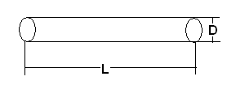
La longitud necesaria de tubería esta en función de la cantidad de calor que necesita ganar para poder cumplir con la función de evaporación, este valor son los 8000Btu/hr que es el calor entregado por los ocupantes, paredes, luces, entre otros.
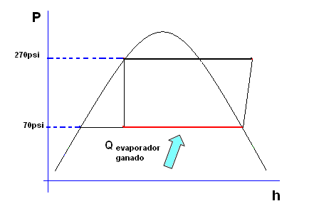
Fig. 4.6 Grafico presión-entalpía del sistema
El evaporador tiene un ventilador para poder de esta manera hacer recirculación de aire en la habitación.
La ecuación que relaciona la cantidad de energía que se debe absorber viene dado por la siguiente ecuación:
$Q_{R}={\text{UA}}_{s}{ΔT}_{\text{ml}}$ Ecuación # 13
Donde U es el coeficiente global de transferencia de calor, A_{s} área del intercambiador y el ΔT_{ml} es la relación de temperaturas el cilindro. El valor de U se lo obtiene de la tabla 9 para evaporadores de refrigeración esta entre 300 – 700 (W m² / K)
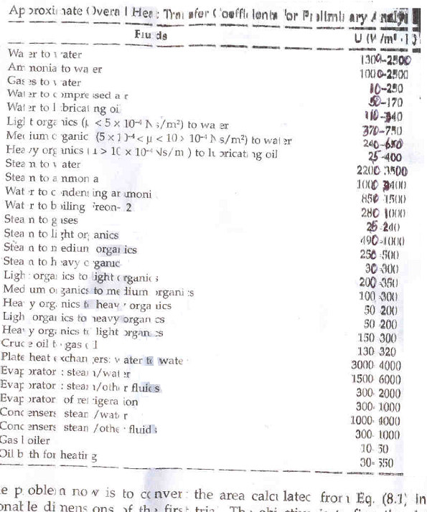
Tabla 9. Valores para coeficiente global de transferencia de calor U
De donde es aconsejable escoger en más pequeño.
La diferencia de temperatura media logarítmica es:
$\begin{aligned}{ΔT}_{\text{ml}}=\frac{\left(T_{m}−T_{\text{sat}}\right)−\left(T_{\text{fi}}−T_{\text{sat}}\right)}{\text{ln}\left(\frac{T_{m}−T_{\text{sat}}}{T_{\text{fi}}−T_{\text{sat}}}\right)} \\ {ΔT}_{\text{ml}}=5\text{.}3°C\end{aligned}$ Ecuación # 14
Con estos datos se los reemplaza en la ecuación # 13 y se obtiene una longitud de serpentín de:
$$\begin{aligned}L=\frac{Q_{T}}{π{\text{Dh}}_{e}{ΔT}_{\text{ml}}} \\ L=4\text{.}7≃5m\end{aligned}$$
El ventilador que se necesita para este sistema es un ventilador centrífugo debido a que va a estar en el techo de la casa y se va a hacer circular el aire por medio de dúctos.
Utilizando un programa para selección de ventiladores se obtuvo el siguiente con las características mostradas.
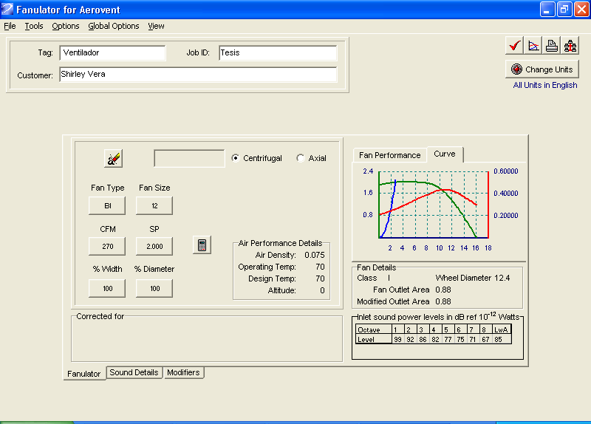
Fig. 4.7 Curva de funcionamiento del ventilador seleccionado
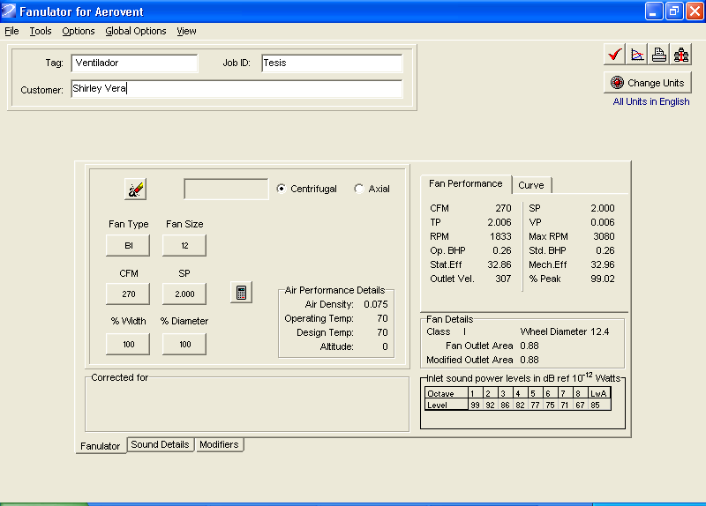
Fig. 4.8 Datos técnicos del Ventilador del evaporador
4.6. Selección del Condensador.
Para el diseño del condensador se asumió un diámetro de ¼” que el con lo que se cuenta en el mercado y en base a esto se realiza el cálculo como si fuese una tubería larga y se determina la longitud necesaria para poder ceder el calor que se requiere.
La cantidad de calor que debe disipar el condensador se la divide en dos partes, del punto 1 al 2 debe rechazar calor sensible debido a que el amoniaco entra sobrecalentado, y del punto 2 al 3 rechaza calor latente que es donde se produce la condensación del gas.
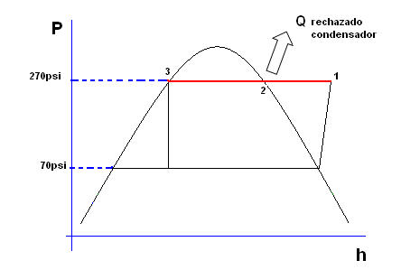
Fig. 4.9 Gráfico presión-entalpía donde se muestra calor
Rechazado por el condensador
El calor sensible que necesita disipar el condensador es:
$$\begin{aligned}Q_{\text{sensible}}=m\left(h_{\text{sobrecalentado}}−h_{g}\right) \\ Q_{\text{sensible}}=\text{185}W\end{aligned}$$
El calor latente será de de la carga total de enfriamiento
$$\begin{aligned}Q_{\text{latente}}=\text{8000}{\text{btu}}/{\text{hr}} \\ Q_{\text{latente}}=\text{2344}W\end{aligned}$$
El calor total será:
$$\begin{aligned}Q_{\text{Tolat}}=\text{2344}+\text{185} \\ Q_{\text{Total}}=\text{2529}W\end{aligned}$$
Para diseñar el condensador se aplica la misma ecuación # 13 que la utilizada en el evaporador.
$$Q_{R}={\text{UA}}_{s}{ΔT}_{\text{ml}}$$
De la cual es importante terminar el coeficiente global de transferencia de calor, para realizar los cálculos para la primera parte no de toma en cuenta el arreglo de aletas, para ello se utiliza la correlación que se aplica para la convección libre para cilindro isotérmico, así el número de Nusselt viene dado por:
${\text{Nu}}_{D}={\left\{0\text{.}6+\frac{0\text{.}\text{387}{\text{Ra}}_{D^{1/6}}}{{\left[1+{\left(\frac{0\text{.}\text{559}}{\text{Pr}}\right)}^{9/{\text{16}}}\right]}^{8/{\text{27}}}}\right\}}^{2}$ Ecuación # 14
Para Ra_{D} < 10¹² y donde Ra_{D} es igual a:
${\text{Ra}}_{D}=\frac{gβ\left(T_{\text{pared}}−T_{m}\right)D^{3}\text{Pr}}{v^{2}}$ Ecuación # 15
Se supone la temperatura de la pared del serpentín en 36°C y la temperatura ambiente en 30°C, las propiedades se evalúan a la temperatura de película asi se tiene que:
$\begin{aligned}T_{f} \\ \end{aligned}$ = 34°C
$\begin{aligned}β \\ \end{aligned}$ = 3.34x10⁻³
$\begin{aligned}v \\ \end{aligned}$ = 15.89x10⁻⁶
$\begin{aligned}K \\ \end{aligned}$ = 26.3x10⁻³
$\text{Pr}$ = 0.707

Reemplazando los valores en la ecuación # 15 se tiene que:
Ra_{D} = 2013.6
Y reemplazando en la ecuación # 14 se obtiene:
Nu_{D} = 3.03
Por lo tanto:
$$h_{e}=\frac{{\text{KNu}}_{D}}{D}=6\text{.}1$$
Para aumentar la superficie de transferencia de calor se ha considerado un arreglo de aletas que están dispuestas anularmente al serpentín y de perfil rectangular, el material escogido es acero galvanizado.
Para determinar la cantidad de calor total que es posible de transmitir por convección de las aletas y de la superficie sin aletas se puede utilizar la siguiente ecuación:
$Q_{C}={\text{hA}}_{t}\left[1−\frac{{\text{NA}}_{f}}{A_{t}}\left(1−η_{f}\right)\right]\left(T_{C}−T_{a}\right)$ Ecuación # 16
Donde A_{f} es el área corregida de la aleta, N es el número de aletas, n_{f} es la eficiencia de la aleta y A_{t} es la superficie total de transmisión de calor.
La eficiencia de la aleta se la puede determinar con la ayuda del anexo 1 donde se establece que el valor para el radio de la aleta será igual a 40mm debido a que el diámetro exterior del serpentín es de 13mm.
Con todos estos parámetros se determina que la aleta tiene una eficiencia del 89%.
Es área A_{f} de la aleta es 9.23 x 10⁻³ m² y el número de aletas para una longitud de 40m es de 2000. Los cuarenta metros de longitud serán repartidos en 20 líneas de 2m.

4.7. Diseño del Generador
El diseño del generador es una parte fundamental en el diseño del acondicionador de aire solar ya que este será en encargado de captar la cantidad de energía necesaria para poder llevar a la mezcla amoniaco-agua a la presión y temperatura necesarios.
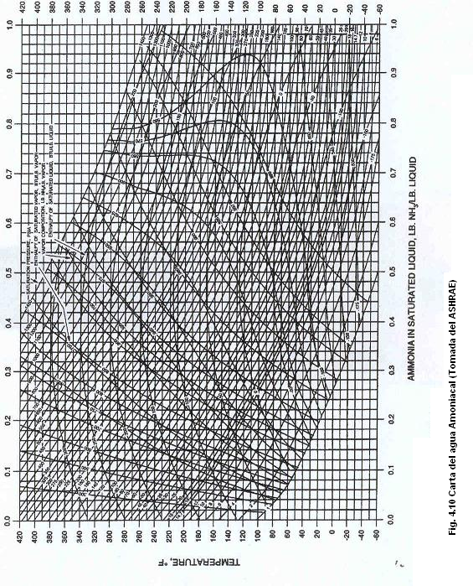
Con los datos obtenidos mediante la figura 4.10 de las propiedades del amoniaco y agua a las presiones y temperaturas requeridas tomamos de la carta amoniacal los valores correspondientes a la concentración que debe tener la solución, y la presión P₁ y la temperatura T₃. Lo valores de concentración son concentraciones molares y hay que pasarlas a términos de concentraciones de masa.
T₃= 147°F
P₁=48psia
X_{MA}=47%
X_{MC}=55%
En la cual el valor de X_{MA} corresponde a la solución débil, es decir la que sale del generador, y X_{MC} es la concentración correspondiente a la solución fuerte. Para transformar estos valores a concentraciones de masa usamos la siguiente fórmula:
$\begin{aligned}X_{W}=\frac{\text{17}X_{M}}{\text{17}X_{M}+\text{18}(1−X_{M})} \\ X_{\text{WA}}=\frac{\text{17}X_{\text{MA}}}{\text{17}X_{\text{MA}}+\text{18}(1−X_{\text{MA}})} \\ X_{\text{WA}}=\frac{\text{17}(0\text{.}\text{47})}{\text{17}(0\text{.}\text{47})+\text{18}(1−0\text{.}\text{47})} \\ X_{\text{WA}}=\text{46}\text{\%}\end{aligned}$ Ecuación # 17

Usando el mismo procedimiento para la concentración X_{MC} con la ecuación # 17 se obtiene:
$$X_{\text{WC}}=\text{54}\text{\%}$$
El balance de materia y energía para el generador se muestra en el gráfico. En la cual realizando el balance de masas obtenemos:
$M_{C}=M_{A}+M_{B}$ Ecuación # 18
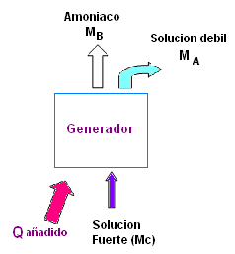
Fig.4.11 Balance energético del generador
Donde M_{C} es la masa de la solución fuerte, M_{A} es la masa de la solución débil y M_{B} es la masa del refrigerante es decir del amoniaco.
La cantidad de agua presente en la solución está dada por:
$X_{\text{WC}}M_{C}=X_{\text{WA}}M_{A}+M_{B}$ Ecuación # 19
Y la cantidad de agua esta establecida por:
$(1−X_{\text{WC}})M_{C}=(1−X_{\text{WA}})M_{A}+M_{B}$ Ecuación # 20
De las ecuaciones 18, 19 y 20 se obtiene:
$$\begin{aligned}M_{A}=\frac{(1−X_{\text{WC}})M_{B}}{X_{\text{WC}}−X_{\text{WA}}} \\ M_{A}=\frac{(1−0\text{.}\text{54})∗6\text{.}\text{88}}{0\text{.}\text{54}−0\text{.}\text{46}} \\ M_{A}=\text{39}\text{.}\text{56}{\text{Kg}}/{\text{hr}}\end{aligned}$$

$$\begin{aligned}M_{C}=\frac{(1−X_{\text{WA}})M_{B}}{X_{\text{WC}}−X_{\text{WA}}} \\ M_{C}=\frac{(1−0\text{.}\text{46})∗6\text{.}\text{88}}{0\text{.}\text{54}−0\text{.}\text{46}} \\ M_{C}=\text{46}\text{.}\text{44}{\text{Kg}}/{\text{hr}}\end{aligned}$$
El balance de energía viene dado por la siguiente ecuación:
$M_{C}h_{C}+Q_{S}=M_{B}h_{B}+M_{A}h_{A}$ Ecuación # 21
Donde Q_{S} es la cantidad de energía que necesita ser captada por el colector. Para resolver esta ecuación se debe expresar las soluciones fuertes y débiles en sus componentes individuales de masas y entalpías.
M_{B} = 6.88Kg/hr h_{B} = 1382.898 Btul/Kg
M´_{A} = X_{WA}(M_{A}) = 17.94Kg/hr h´_{A} = 470.588 Btu/Kg
M´´_{A} = (1-X_{WA})M_{A} = 21.06Kg/hr h´´_{A} = 296.78 Btu/Kg
M´_{C} = X_{WA}(M_{C}) = 24.84Kg/hr h´_{C} = 769.47 Btu/Kg
M´´_{C} = (1-X_{WC})M_{C} = 21.16Kg/hr h´´_{C} = 138.622 Btu/Kg
Reemplazando estos valores en la ecuación # 21 se obtiene:
$$\begin{aligned}Q_{S}=\text{2159}{\text{Btu}}/{\text{hr}} \\ Q_{s}=\text{633}W\end{aligned}$$
Para poder dimensionar las tuberías es necesario conocer el volumen de la solución para lo cual se utiliza la siguiente ecuación:
$v_{\text{solucion}}=0\text{.}\text{85}X_{\text{WC}}v^{´_{L}}+(1−X_{\text{WC}})v^{{\text{´´}}_{L}}$ Ecuación # 22
El factor de 0.85 en la fórmula anterior se debe a que el amoniaco se comprime un 15% al mezclarse con el agua, es una fórmula empírica.
Reemplazando en la ecuación # 14 se obtiene:
$$\begin{aligned}v_{\text{solucion}}=0\text{.}\text{85}X_{\text{WC}}v^{´_{L}}+(1−X_{\text{WC}})v^{{\text{´´}}_{L}} \\ v_{\text{solucion}}=0\text{.}\text{85}(0\text{.}\text{54})(0\text{.}\text{000341})+(1−0\text{.}\text{54})(0\text{.}\text{000206}) \\ v_{\text{solucion}}=0\text{.}\text{0002512}{m^{3}}/{\text{kg}}\end{aligned}$$
Este valor se lo comprueba, de la tabla 10 en la cual con una concentración fuerte amoniacal de 54% a una temperatura de 28°C (82°F) e interpolando encontramos que el volumen específico de la solución y el valor obtenido es bastante aproximado.
$$v_{\text{solucion}}=0\text{.}\text{0002565}{m^{3}}/{\text{kg}}$$
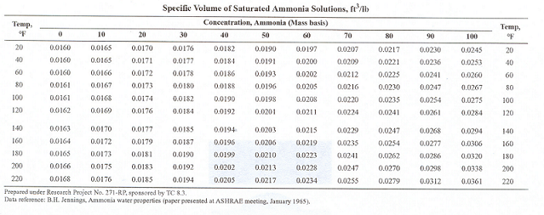
Tabla 10. Volumen específico de solución Agua-Amoniaco
A este volumen específico se lo multiplica por la cantidad total de masa que entra al generador M_{C}.
$$\begin{aligned}V_{T}=v_{\text{solucion}}M_{C} \\ V_{T}=0\text{.}\text{0002512}(M_{C}) \\ V_{T}=0\text{.}\text{0002512}(\text{46}) \\ V_{T}=0\text{.}\text{01155}{m^{3}}/{\text{hr}} \\ V_{T}=\text{11}{\text{lts}}/{\text{hr}}\end{aligned}$$
La selección del tipo de colector que se deba utilizar depende de la temperatura a la que se desee llegar, así para temperaturas inferiores a los 85°C se utilizan colectores solares sin concentración el cual será el tipo de colector a utilizar ya que la temperatura que se espera alcanzar es de 75°C. Se utilizará un colector solar de placa plana que presenta la ventaja de trabajar con radiación solar directa y difusa y no requiere sistema de seguimiento solar.
Un colector solar consta de las siguientes partes:
- Cubierta
- Caja
- Placa colectora
- Parrilla de tubos
- Aislamiento
Para el diseño del colector solar se debe tener en consideración los siguientes parámetros:
- Aplicación del colector
- Fluido a usar
- Materiales disponibles
- Lugar geográfico
- costos
El colector será utilizado para acondicionamiento de aire, el fluido a utilizar será una solución agua-amoniaco y las planchas y tuberías a utilizar serán de acero debido a que el fluido de trabajo es amoniaco y corroería otro tipo de tuberías.
Balance energético del colector
Sólo una parte de radiación total puede ser realmente transferida al fluido de trabajo debido a las pérdidas de conducción, convección, radiación, etc. Otra parte se pierde también por la reflexión entre la cubierta y la placa y otra es almacenada en los componentes propios del colector.
El balance energético debe hacerse considerando todos los procesos que se llevan a cabo en este intercambio de energía de donde resulta la siguiente ecuación:
$Q_{\text{incid}}=Q_{\text{util}}+Q_{\text{perdidas}}+\frac{δU}{δt}$ Ecuación # 23
Donde:
Q_{incident} = calor total incidente absorbido por el colector
Q_{util} = es el calor transferido al fluido de trabajo
Q_{perdidas} = perdidas por conducción y convección
$\frac{δU}{δt}$ = cambio de energía interna del colector
Este último es generalmente despreciado por ser un valor muy pequeño. El calor incidente real sobre la placa colectora se lo puede determinar con la siguiente relación:
$Q_{\text{incidente}}=I_{p}α_{s}$ Ecuación # 24
I_{p} = Irradancia promedio
α_{S} = factor que determina el porcentaje de radiación que llega a la placa.
Para el cálculo de α_{S} se utiliza la siguiente ecuación:
$α_{S}=\frac{\text{τα}}{1−\left(1−α\right)ρ_{d}}$ Ecuación # 25
Donde:
τ = Transmitancia que es 0.88 para 0.3 μm > $λ$ > 3 μm
α = absortancia ≅ 0.9
ρ_{d} = reflectancia difusa = 0.16 para una cubierta
Reemplazando estos valores en la ecuación # 25 se obtiene:
$$\begin{aligned}α_{S}=\frac{0\text{.}\text{88}∗0\text{.}9}{1−\left(1−0\text{.}9\right)0\text{.}\text{16}} \\ α_{s}=0\text{.}\text{804}\end{aligned}$$
La irradiación promedio fue estimada en la sección 4.2 y su valor fue de 4150 W-h/m², la irradancia esta dada en potencia por unidad de área por lo cual multiplicamos este valor para el numero de horas que trabajará el generador el cual será de 8 horas de donde se obtiene:
$$\begin{aligned}I_{p}=\frac{\text{4150}}{8} \\ I_{p}=\text{645}{\text{Wm}}^{2}\end{aligned}$$
Reemplazando valores en la ecuación # 24 se obtiene
$$\begin{aligned}Q_{\text{incidente}}=I_{p}α_{s} \\ Q_{\text{incidencia}}=\text{645}∗0\text{.}\text{8048} \\ Q_{\text{incidencia}}=\text{519}\text{.}\text{096}W\end{aligned}$$
Las pérdidas por conducción, radiación y convección se las calcula mediante la siguiente ecuación:
$U_{\text{pérdidas}}=U_{C}+U_{b}$ Ecuación # 26
Donde:
U_{C} = Pérdidas de calor por convección y radiación.
U_{b} =Considera pérdidas de calor por conducción de la parte posterior y caras laterales
Para determinar el valor de las pérdidas de calor por convección y radiación Lein (1973) propone la siguiente ecuación para placas con temperaturas entre 40°C y 130°C y con un error de ±0.2W/m²°K.
$$U_{C}=\frac{1}{\frac{N}{\frac{\text{344}{\left(T_{p}−T_{a}\right)}^{0\text{.}\text{31}}}{\frac{T_{p}}{(N+f)^{0\text{.}\text{31}}}}}+\frac{1}{h_{\text{viento}}}}+\frac{σ\left(T_{p}+T_{a}\right)\left(T^{2_{a}}+T^{2_{p}}\right)}{\frac{1}{ε_{p}+0\text{.}\text{0425}\left(1−ε_{p}\right)}+\frac{2N+f−1}{ε_{\text{cristal}}}−N}$$
Ecuación # 27
Donde:
N, es el número de cubiertas
f, viene dado por la ecuación
$f=\left(1−0\text{.}\text{04}h_{\text{viento}}+0\text{.}\text{0005}h^{2_{\text{viento}}}\right)\left(1+0\text{.}\text{058}N\right)$
Ecuación # 28
Donde:
$h_{\text{viento}}=5\text{.}7+3\text{.}8u$ Ecuación # 29
En la cual u es la velocidad del viento en m/seg. (Este valor se lo saca de la tabla 7)
Reemplazando en la ecuación 29 valores se tiene:
$$h_{\text{viento}}=\text{10}\text{.}\text{26}$$
$f=0\text{.}\text{68}$
ε_{cristal} = ε_{cubierta} = 0.88
T_{p} = Temperatura promedio de la placa colectora ≅ 80°C
Reemplazando todos estos valores en la ecuación 27 se obtiene:
$$U_{C}=6\text{.}2W/{m^{2}}K$$
Para estimar las pérdidas de calor por conducción se utiliza la siguiente relación:
$U_{b}=\frac{K_{\text{aislamiento}}}{b}+\frac{K_{\text{aislamiento}}\text{MP}}{{\text{bA}}_{C}}$ Ecuación # 30
Donde:
K _{aislamiento} = Coeficiente de conductividad del aislante
b = espesor del aislamiento
M = altura del colector
P = Perímetro
A_{C} = Es el área del colector
El aislamiento que se utilizará es espuma de poliestireno de un espesor un 1” (25.4mm) y una conductivita de 0.027 W/m°K. La altura del colector será de 110 mm y para efectos de cálculos se asumirá el área del colector y luego se comprobará o rechazará dicho valor, el valor a tomarse será de 4m².
Reemplazando estos valores en la ecuación 30 se obtiene:
$$U_{b}=1\text{.}3$$
Por lo tanto el coeficiente total de pérdidas es:
$$U_{L}=7\text{.}5\frac{W}{°{\text{Km}}^{2}}$$
Para obtener el valor de la energía útil del colector se lo puede hacer despejando de la ecuación 13, pero esta no seria un valor real ya que se estaría asumiendo que la temperatura de la placa abosorbedora (T_{P}) es constante en el tiempo lo cual no es cierto.
Una ecuación que permite calcular de manera más exacta el valor de la energía útil del colector es:
$Q_{u}=A_{C}F_{3}\left(Q_{\text{incd}}−U_{L}\left(T_{\text{Sol}}−T_{a}\right)\right)$ Ecuación # 31
Donde:
F₃ = coeficiente global que involucra todas las partes de la placa, temperatura del fluido y cantidad de solución que se encuentra en los tubos del colector.
Para obtener el valor de F₃ es necesario conocer:
F₁ = Factor de eficiencia de aleta
F₂ = Factor de eficiencia de la sección.
El factor de eficiencia de aleta es una medida de cuan eficaz la radiación absorbida y convertida en calor en la placa colectora es conducida hacia la base o punto de unión entre el tubo y la placa colectora. Su valor viene dado por la siguiente ecuación:
$F_{1}=\frac{\text{tanh}\left[\sqrt{\frac{U_{L}}{kδ}}\left(\frac{W−D}{2}\right)\right]}{\left[\sqrt{\frac{U_{L}}{kδ}}\left(\frac{W−D}{2}\right)\right]}$ Ecuación # 32
Donde:
δ = espesor de la placa colectora
W = espaciamiento entre tubos
D = diámetro exterior de los tubos
K = conductividad térmica de la aleta
Basándome en la tesis del Ing. Richard Boas del 2004, el recomienda un espaciamiento entre tubos de ½” (95mm). Los tubos de la placa serán acero de cedula 40 con un diámetro de ½”. (D_{exterior} = 21mm; d_{interior} = 16mm), que es lo que hay en el mercado. Para la placa colectora plancha de acero AISI 1018, de un espesor de 7mm de conductividad térmica de 63.5 W/m°K, que es con lo que se cuenta el mercado, hay de mayores espesores pero esto aumentaría su costo.
Reemplazando valores en la ecuación 32 se obtiene:
$$F_{1}=0\text{.}\text{91}$$
El factor de eficiencia de la sección está relacionado con el calor útil por unidad de longitud, que eventualmente debe ser transferido al fluido del trabajo y que es la suma del calor de conducción más el calor por radiación solar que recibe el tubo recibe. Este factor depende de la configuración escogida las cuales se observan en el apéndice A. La configuración a utilizarse es la número 3 y la ecuación para esa configuración es:
$F_{2}=\frac{1}{\frac{{\text{WU}}_{L}}{{πd}_{i}h_{\text{CF}}}+\frac{W}{D+\left(W−D\right)F_{1}}}$ Ecuación # 33
Donde:
h_{CF} = coeficiente de transferencia de calor por convección en la interfase tubo fluido.
Para calcular el valor de h_{CF}, se asumirá el modelo correspondiente a un flujo de calor superficial uniforme y a condiciones laminares completamente desarrolladas, de esta manera se tiene:
$\text{Nu}=\frac{h_{\text{CF}}d_{i}}{k}$ Ecuación # 34
k es evaluada a la temperatura media entre 28°C que sería la temperatura de entrada del fluido y 75°C que es la temperatura a la que se desea llegar la cual nos da un valor de 51.5°C de donde se obtiene el valor de k que es igual a 0.645 W/m°K.
Reemplazando estos valores en la ecuación 34 se obtiene:
$$h_{\text{CF}}=\text{187}W/°{\text{Km}}^{2}$$
Y reemplazando este valor en la ecuación 33 se obtiene el valor de F₂ el cual es:
$$F_{2}=0\text{.}\text{86}$$
El factor F₃ es conocido como el factor de evacuación de calor del colector, se define como el coeficiente de la velocidad real de transferencia de calor al fluido de trabajo y la velocidad de transferencia térmica a la máxima diferencia de temperatura entre el fluido absorbente del colector y el medio ambiente. F₃ está dado por la siguiente ecuación:
$F_{3}=\frac{G_{\text{Fluido}}C_{\text{PF}}}{U_{L}}\left(1−e^{\frac{U_{L}F_{2}}{G_{\text{fluido}}C_{\text{PF}}}}\right)$ Ecuación # 35
Donde:
G_{fluido} = flujo másico por unidad de superficie
C_{PF} = calor específico del fluido.
El calor específico de la solución se lo calcula con las condiciones de entrada al generador, las cuales son de 70psi y 28°C.
$\begin{aligned}C_{\text{PF}}=\text{XC}´_{P}+\left(1−X\right)C{\text{´´}}_{P} \\ C_{\text{PF}}=0\text{.}\text{54}\left(\text{5043}\right)+\left(1−0\text{.}\text{54}\right)\text{4184} \\ C_{\text{PF}}=\text{4647}\text{.}8J/{\text{Kg}}°H\end{aligned}$ Ecuación # 36
El valor de G_{fluido} = 0.896x10⁻² kg/m²seg

Reemplazando todos los valores en la ecuación # 35 se obtiene que:
$F_{3}=$0.9
Por lo tanto la ganancia total de energía útil por unidad de área del colector es:
$$\frac{Q_{\text{útil}}}{A_{C}}=F_{3}\left(Q_{\text{incid}}−U_{L}\left(T_{\text{sol}}−T_{a}\right)\right)$$
El valor de T_{sol} se ha fijado en 75°C que es la temperatura que se espera alcanzar y por consecuencia esta es la temperatura que maximizará las pérdidas. Reemplazando valores se obtiene:
$$\begin{aligned}\frac{Q_{\text{útil}}}{A_{C}}=0\text{.}9\left(\text{519}\text{.}\text{096}−7\text{.}5\left(\text{75}−\text{31}\right)\right) \\ \frac{Q_{\text{útil}}}{A_{C}}=\text{170}\frac{W}{m^{2}}\end{aligned}$$
Para calcular el área del colector necesaria se utiliza la fórmula a continuación en la cual se debe considerar que usando un aislamiento de 2.5cm de espesor se tendrá una pérdida de calor al ambiente de 22W
$$\begin{aligned}A_{C}=\frac{Q_{\text{requerido}}}{Q_{\text{útil}}} \\ A_{C}=\frac{\text{633}+\text{22}}{\text{170}} \\ A_{C}=3\text{.}8m^{2}≈4m^{2}\end{aligned}$$
Lo cual quiere decir que el área asumida es la correcta.

Diseño del absorbedor
El diseño del absorbedor se lo realiza como un cilindro de presión. El absorbedor debe estar en capacidad de almacenar toda la solución que este en el generador, mas la parte que se encuentre en el separador y mas lo de las tuberías.
El volumen de solución presente en el generador estará dado por la suma de los volúmenes parciales de la parrilla de tubos.
$$V_{\text{generador}}=V_{1}+V_{2}$$
Donde V₁ es el volumen total de todos los tubos verticales y V₂ es el volumen total de los tubos horizontales.
$$\begin{aligned}V_{1}=V_{\text{tuberia}}N \\ V_{1}=\frac{{πd}^{2}h}{4}N \\ V_{1}=\frac{π{\left(0\text{.}\text{016}\right)}^{2}1\text{.}9}{4}\text{20} \\ V_{1}=0\text{.}\text{0038}m^{3}\end{aligned}$$
Para V₂ utilizo la misma ecuación para dos tubos de 27mm de diámetro.
$$V_{2}=0\text{.}\text{0013}m^{3}$$
Donde el volumen total en el generador será:
$$\begin{aligned}V_{\text{generador}}=0\text{.}\text{0013}+0\text{.}\text{0076} \\ V_{\text{generador}}=0\text{.}\text{0089}m^{3} \\ V_{\text{generador}}=8\text{.}9≈9\text{litros}\end{aligned}$$
Para el volumen presente en las tuberías se asume un diámetro de tubería de 3/16” (3mm)
$$\begin{aligned}V_{\text{tuberia}}=0\text{.}\text{00035}m^{3} \\ V_{\text{tuberia}}=0\text{.}\text{04}\text{litros}\end{aligned}$$
Donde el volumen total es la suma de cada uno de los volúmenes parciales.
$$\begin{aligned}V_{T}=8\text{.}9+0\text{.}\text{04} \\ V_{T}=8\text{.}\text{904}\text{tros}≃9\text{litros}\end{aligned}$$
El absorbedor debe ocupar más o menos un 50% de la capacidad del tanque, de donde tenemos que el volumen del será:
$$\begin{aligned}V_{\text{absorbedor}}=V_{T}+V_{\text{solucion}} \\ V_{\text{absorbedor}}=V_{T}+0\text{.}5V_{\text{solución}} \\ V_{\text{absorbedor}}=2V_{T} \\ V_{\text{absorbedor}}=\text{18}\text{litros}\end{aligned}$$
Para un diámetro de 10” (254mm) se tiene una altura de 355mm ≅ 14”
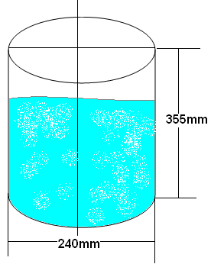
Fig.4.12 Esquema absorbedor
La presión a la que va a estar este cilindro será la misma que la de la salida del evaporador es decir 70psi (17.23x10⁵ Pa).
Para calcular el espesor de la tubería es necesario conocer los esfuerzos longitudinales y tangenciales. Para el esfuerzo tangencial realizo un corte transversal como se muestra en la figura.
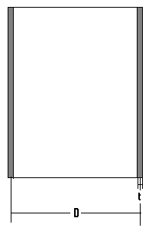
Fig. 4.13 Sección transversal del absorbedor
Donde:
$$\begin{aligned}A=2t∗L \\ F=P\left(L\right)\left(d\right) \\ σ_{t}=\frac{\text{PLd}}{2\text{tL}}=\frac{\text{Pd}}{2t}=\frac{\text{294100}}{t}\end{aligned}$$
Para el cálculo del esfuerzo longitudinal se realiza un corte como se muestra en la figura.
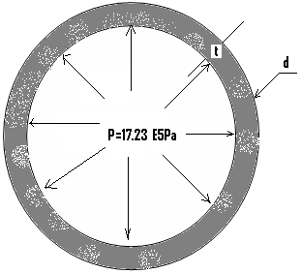
Fig. 4.14. Esquema de los esfuerzos longitudinales
Donde:
$$\begin{aligned}F=\frac{{πd}^{2}}{4}P \\ A=π\text{dt} \\ \\ σ_{L}=\frac{F}{A} \\ σ_{L}=\frac{π{\text{rr}}^{2}P}{π\text{dt}} \\ σ_{L}=\frac{\text{dP}}{4t}=\frac{\text{147050}}{t} \\ \end{aligned}$$
Con el diagrama de Von-Misses se tiene
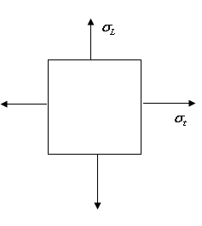
Fig. 4.15 Diagrama de esfuerzos de Von-Misses
La ecuación que relaciona los esfuerzos tangencial y longitudinal y me da como resultado el esfuerzo total es la siguiente
$\begin{aligned}σ´=\sqrt{σ_{L^{2}}+σ_{t^{2}}−2σ_{L}σ_{t}} \\ \end{aligned}$ Ecuación # 37
Reemplazando los valores obtenidos anteriormente en la ecuación # 37 se obtiene:
$$\begin{aligned}σ´=\sqrt{σ_{L^{2}}+σ_{t^{2}}−2σ_{L}σ_{t}} \\ σ´=\sqrt{{\left(\frac{\text{147050}}{t}\right)}^{2}+{\left(\frac{\text{294100}}{t}\right)}^{2}−2\left(\frac{\text{147050}}{t}\right)\left(\frac{\text{294100}}{t}\right)} \\ σ´=\frac{\text{80543}}{t}\end{aligned}$$
El $σ_{y}$ para el acero es de 240x10⁶Pa y usando un factor de seguridad de 3 se puede calcular el espesor necesario.
$$\begin{aligned}η=\frac{σ_{y}}{σ´} \\ 3=\frac{\text{240}x{\text{10}}^{6}}{\frac{\text{80543}}{t}} \\ t=1\text{mm}\end{aligned}$$
El espesor que se necesitaría es de tan solo 1mm pero se utilizara tubería de cédula 40 la cual tiene 4mm de espesor.
En los extremos del absorbedor irán dos casquetes semiesféricos los cuales irán soldados, cuya soldadura debe ser calculada en base a la presión que soporta de la siguiente manera:
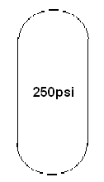
La fórmula para determinar la altura del cordón necesario para soportar dicha presión es la siguiente:
$σ=\frac{F}{A}=\frac{F}{\text{hl}}$ Ecuación # 38
Donde F es la fuerza ejercida por la presión de donde se tiene:
$$\begin{aligned}P=\frac{F}{A} \\ F=\text{PA}={PπR}^{2} \\ F=\left(1\text{.}\text{723}\right)π{\left(0\text{.}\text{127}\right)}^{2} \\ F=\text{87305}N\end{aligned}$$
El esfuerzo se lo determina a partir del esfuerzo de fluencia que para el acero 1018 que el que se utilizará es 240x10⁶Pa, para un factor de seguridad de 3, se tiene que el esfuerzo que puede soportar es de:
$$\begin{aligned}σ=\frac{σ_{Y}}{n}=\frac{\text{240}x{\text{10}}^{6}}{3} \\ σ=\text{80}x{\text{10}}^{6}\text{Pa}\end{aligned}$$
Reemplazando en la ecuación se tiene:
$$\begin{aligned}σ=\frac{F}{A}=\frac{F}{\text{hl}} \\ h=\frac{F}{D\text{πσ}}=\frac{\text{87305}}{0\text{.}\text{254}π\left(\text{80}x{\text{10}}^{6}\right)} \\ h=0\text{.}\text{004}m=4\text{mm}\end{aligned}$$
Por fatiga se tiene:
$\begin{aligned}η=\frac{S_{\text{se}}S_{\text{su}}}{σ_{a}S_{\text{su}}+σ_{m}S_{\text{se}}} \\ \end{aligned}$ Ecuación # 39
Donde:
$\begin{aligned}S_{\text{Se}}=k_{a}k_{b}k_{c}k_{d}k_{e}\left(S_{e^{′}}\right) \\ \end{aligned}$ Ecuación # 40
S_{e}´= 0.504S_{ut}
El S_{ut} se lo obtiene de la tabla y para el acero1018 es 341Mpa.
S_{e}´= 171Mpa
K_{a} = aS_{ut}^{b} Ecuación #41
Para superficies forjadas los valores de a y b son 272 y -0.995 respectivamente, reemplazando en la ecuación #41 se obtiene:
K_{a} = 0.82
K_{b} = 1 para carga axial
K_{c} = 0.923 para carga axial
K_{d} = 1
K_{e} = 1
Reemplazando los valores en la ecuación # 40 se tiene que:
S_{se} = 130 Mpa
S_{su} = 0.67S_{ut} = 0.67 (341) = 228.47Mpa.
$$\begin{aligned}σ_{a}=σ_{m}=\frac{σ_{\text{max}}−σ_{\text{min}}}{2} \\ σ_{a}=σ_{m}=\text{40}\text{Mpa}\end{aligned}$$
Reemplazando los valores se tiene que:
$$η=2$$
Aunque el cordón salió de 4mm no se puede soldar de ese tamaño y se los suelda de 6mm.
4.8. Selección de la Fuente Auxiliar de Energía
El diseño del acondicionador de aire fue realizado para una oficina, para lo cual el acondicionador de aire funcionará solo para las horas laborables que precisamente son las horas en las que se puede captar energía solar y de esta manera pueda funcionar el equipo.
Pero en ciertas horas donde no se recibe energía solar, se ha dispuesto de una resistencia la cual irá dentro del colector con la que se calentará la solución para de esta manera pueda realizar su ciclo correctamente.
La resistencia seleccionada es de 115 V con una potencia de 760W la cual será alimentada por medio de 1 paneles fotovoltaicos, mediante el cual se acumulará energía eléctrica en un banco de baterías, pasará a través de un inversor el cual me dará el voltaje requerido
4.9. Selección de válvulas.
Para el proceso de expansión en el ciclo de amoniaco no se puede usar una válvula de expansión común debido a que este lo corroería y colocarla de acero sería muy costoso.
En vez de la válvula de expansión se ha colocado una placa orificio cuyo diseño es como sigue. Para encontrar el diámetro al que debo llevar la solución para conseguir la caída de presión requerida se lo obtiene usando la siguiente ecuación:
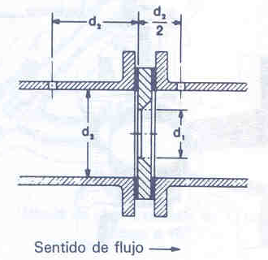
Fig. 4.16 Esquema de la Placa orificio
$d_{1}=0\text{.}\text{2178}\sqrt[4]{\frac{Q^{2}ρ}{C^{2}ΔP}}$ Ecuación # 42
Donde:
Q = flujo volumétrico (m³/hr)
ρ = Densidad (Kg/m³)
$ΔP$ = caída de presión requerida (Bar)
d₁ = Diámetro de la placa orificio (mm)
C = Coeficiente de flujo
El valor de C se lo determina de la figura 4.17 para lo cual es necesario conocer el número de Reynolds a la salida del condensador.
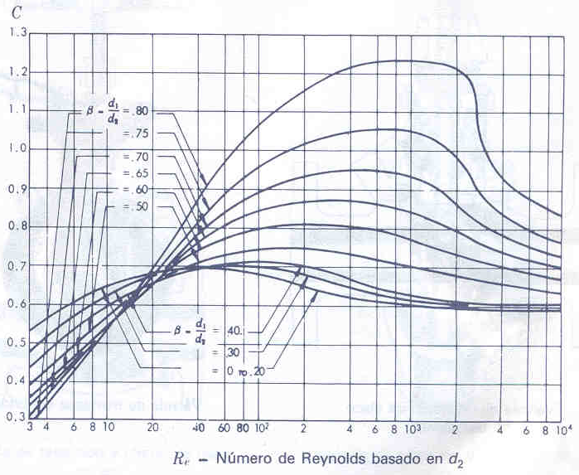
Fig. 4.17. Coeficiente de flujo C para placas orificios

$R_{e}=\frac{\overset{˙}{m}D}{Aμ}$ Ecuación # 43
Reemplazando los datos obtenidos en la ecuación # 43 se obtiene:
$$\begin{aligned}R_{e}=\frac{\overset{˙}{m}D}{Aμ} \\ R_{e}=\frac{\left(0\text{.}\text{018}\right)\left(0\text{.}\text{02093}\right)}{\frac{π{\left(0\text{.}\text{02093}\right)}^{2}}{4}\left(\text{101}\text{.}5x{\text{10}}^{−7}\right)} \\ R_{e}=\text{108191}\text{.}5\end{aligned}$$
De donde se obtiene que el valor C
$$C=0\text{.}6$$
Reemplazando todos los valores en la ecuación # 42 se obtiene:
$$\begin{aligned}d_{1}=0\text{.}\text{2178}\sqrt[4]{\frac{Q^{2}ρ}{C^{2}ΔP}} \\ d_{1}=0\text{.}\text{2178}\sqrt[4]{\frac{{\left(0\text{.}\text{1995}\right)}^{2}\left(\text{574}\text{.}6\right)}{{\left(0\text{.}6\right)}^{2}\left(\text{12}\text{.}\text{41}\right)}} \\ d_{1}=0\text{.}\text{502}\text{mm}\end{aligned}$$

4.10. Selección de instrumentos auxiliares.
Para la operación del sistema es de fundamental importancia controlar la presión del equipo, en cada uno de sus componentes, es por ello que se hace necesario el uso de manómetros para poder conocer cuando se logra la presión de condensación y evaporación.
Así mismo se hace necesario la utilización de manómetros para llevar un control de la temperatura en el generador y en cada uno de los componentes del acondicionador así como de la habitación a acondicionar.
Todos estos instrumentos son necesarios para poder comprobar cada uno de los parámetros en el sistema en el momento de fabricarlo, pero una vez que este funcionando correctamente ya no son necesarios pues estos no se deben considerar como costo del equipo

4.11. Dimensionamiento de tuberías.
Para determinar la dimensión de las tuberías que conectan cada una de las partes del sistema, se realizará una analogía con el sistema vapor compresión, de esta manera se puede decir, que la línea que une el evaporador con el absorbedor solar corresponde con la línea de aspiración, la línea que une el colector solar con el condensador corresponde a la línea de descarga y finalmente la línea que une el condensador con el evaporador es la línea de líquido al igual que la línea que une el absorbedor con el generador.
Para determinar el diámetro de las tuberías se utiliza la siguiente ecuación:
$A=\frac{mυ}{V}$ Ecuación # 44

Donde los valores de velocidad recomendados para cada una de las líneas se han establecido de la siguiente manera:
- Linea de aspiración: 15 – 20 m/seg
- Línea de descarga: 12 – 25 m/seg
- Línea de líquido: no exceder 1 m/seg

$$\begin{aligned}d=\sqrt{\frac{4\text{mv}}{Vπ}} \\ d=0\text{.}\text{005806}m \\ d=0\text{.}\text{228}\text{ simeq 1/4}\end{aligned}$$

Por lo tanto las tuberías a utilizarse en todas las líneas del sistema serán de 1/4”.
4.12. Simulación del Funcionamiento del Absorbedor.
La realización de una simulación tiene como objetivo comprobar el funcionamiento teórico correcto del equipo.
El propósito de esta simulación es poder observar como varía la potencia del generador en función de la cantidad de radiación solar que se tenga en cada hora del día en comparación con la cantidad de energía que se requerirá en la habitación a dicha hora.
Para comenzar se realizo el cálculo de carga para cada hora del día en la cual se mantenían constantes el aporte calorífico por personas y luces, y variaban el aporte calorífico por renovación de aire y por paredes y techos.
El cálculo de la variación de estos dos se detalla en las tablas 11 y 12.
Tabla 11. Aporte calorífico por renovación de aire a cada hora del día en (Btu/hr)
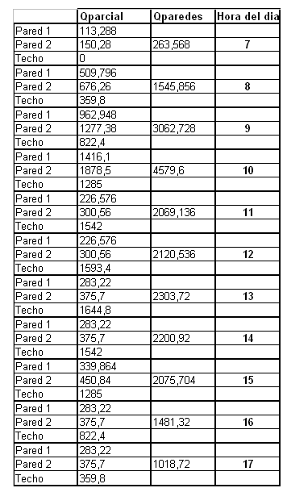
Tabla 12. Aporte calorífico por paredes y techos a cada hora del día en (Btu/hr)

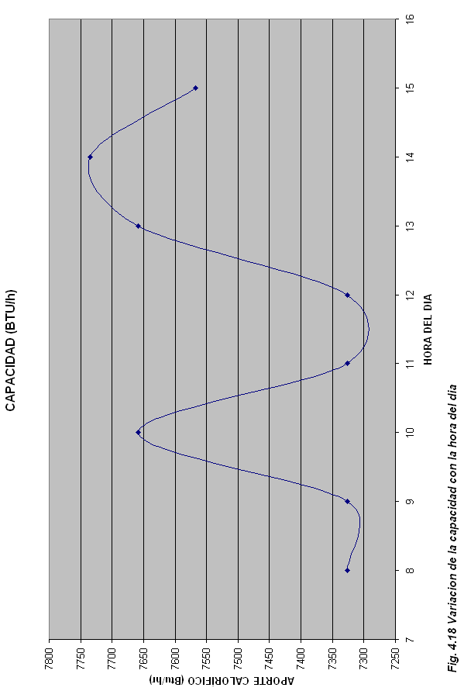
Para la determinación de la variación de la radiación global por hora del día se tuvo que realizar algunos cálculos referentes a la localidad, época del año entre otros. El la tabla se muestran los valores para el día 62 que corresponde al 3 de marzo.
Al tener estos valores de radiación solar por hora, se los introduce en la ecuación para determinar la cantidad de masa de amoniaco que será capaz de desprender y dependiendo de esto el evaporador será capaz de recibir una cantidad mayor o menor de calor.
Cada uno de los demás parámetros permanecen constantes siendo así que con solo variar el número del día se observará como varía a su vez la intensidad de la radiación solar.
En la tabla 13 se puede observar el cálculo realizado para diez horas el día pero que para efectos de la simulación se tomará sólo 8 de estos valores que serán los más significativos.
En la figura 4.18 se pudo observar la variación de carga con respecto a la hora del día.
En la figura 4.19 se observa la relación que existe entre cantidad de carga generada y la necesaria y se observa que en los extremos hay faltantes.
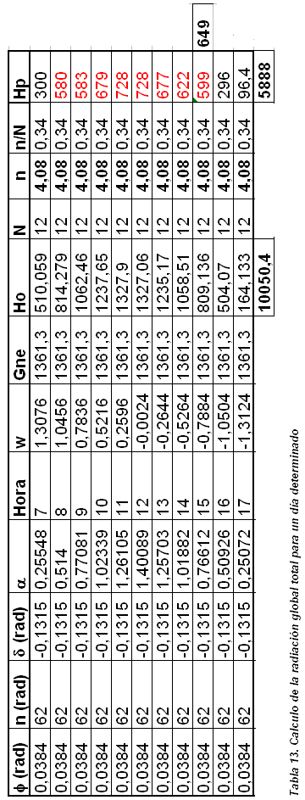
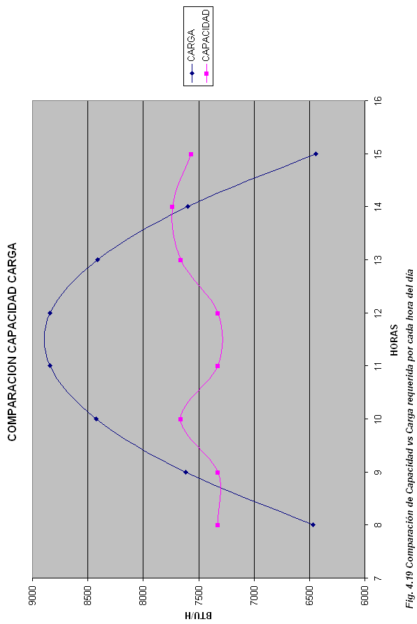
4.13. Costos
El costo de la construcción del equipo se detalla a continuación:
COLECTOR SOLAR
DESCRIPCION | VALOR UNITARIO | CANT | VALOR TOTAL
Lamina de acero galvanizado 0,7mm; 1,2x2,4m | 19.00 | 2 | 38.00
Espuma de poliestireno, 2,5 cm de espesor, 2x1m | 5.00 | 4 | 20.00
Tubería de acero de 1/2", 6m | 15.00 | 6 | 90.00
Tubería de acero de 1", 2m | 9.00 | 2 | 18.00
Lamina AISI 1018, 0,7mm | 16.00 | 2 | 32.00
Lamina AISI 1018, 1/8" | 12.00 | 2 | 24.00
Lana de vidrio 1,2x0,6x0,02 | 2,50 | 4 | 10.00
Vidrio | 4,20 | 8 | 33,60
Codo 1" | 0,70 | 3 | 2,10
Union universal de 1" | 1.00 | 2 | 2.00
Union de 1/4" | 1.00 | 4 | 4.00
Tapon de 1" | 0,70 | 2 | 1,40
Pintura | 2,50 | 2 | 5.00
 |  | Total | 280,10

ABSORBEDOR
DESCRIPCION | VALOR  UNITARIO |  | CANT | VALOR  TOTAL
Tubo acero 10" cédula 40, 13” | 30.00 |  | 1 | 30.00
Casquetes esféricos | 7.00 |  | 2 | 14.00
soldadura | 5.00 |  | 3 | 15.00
 |  |  | Total | 59.00
EVAPORADOR
DESCRIPCION | VALOR UNITARIO | CANT |  |  | VALOR  TOTAL
Tubería de acero ¼” x 6m | 6.00 | 2 |  |  | 12.00
Lamina de acero galvanizado  1.2x2.4m | 28.00 | 2 |  |  | 56.00
Ventilador centrífugo | 100.00 | 1 |  |  | 100.00
Tuberia de acero galvanizado  de 1" x 2” | 10.00 | 2 |  |  | 20.00
 |  | Total |  |  | 188.00

CONDENSADOR
DESCRIPCION | VALOR UNITARIO | CANT | VALOR  TOTAL
Tubería de acero ¼” x 6m | 6.00 | 7 | 42.00
Lamina de acero galvanizado  1.2 x 2.4m | 28.00 | 3 | 84.00
 |  | Total | 128.00

PANEL FOTOVOLTAICO
DESCRIPCION | VALOR UNITARIO | CANT | VALOR TOTAL
Batería | 75 | 8 | 600
Inverso | 850 | 1 | 850
Panel Fotovoltaico de 110 W | 750 | 2 | 1500
 |  | Total | 2950
Donde se tiene que el costo total del equipo tendrá un valor de $3065.

